RY—NER 型中性点接地电阻柜

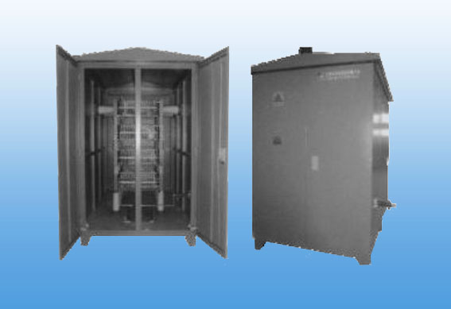

保定市荣优电气科技有限公司

目录

1.概述 1
2.型号含义 2
3.变压器中性点接地电阻柜工作原理 2
4.RY—NERF型发电机中性点接地电阻柜工作原理 3
5.订货须知 3
6.质量保证及售后服务 4

1.概述
检测实现跳闸和备用切换,避免配电网和电气设备遭到破坏。电网中性点接地方式是一个综合性的、系统性的问题，既涉及到电网的安全可靠性、也涉及电网的经济性。中性点电阻接地系统近年来在我国城市电网和工业企业的配电网中得到越来越广泛的应用。中性点经电阻接地系统在世界上很多国家，比如美国，欧洲，日本，俄罗斯等有着很多年的成熟可靠运行经验。
在6-35KV电网，我国基本上采用中性点不接地或消弧线圈（谐振）接地方式。近20多年来一些城市电网负荷迅速增长、电缆线路增加很快、系统电容电急剧增加、特别是近几年大规模城市电网改造，电缆线路逐步代替架空线路，电网结构大大加强。在电缆线路为主的城市电网中采用不接地或经消弧线圈接地方式，因单相接地过电压烧坏设备的事故概率大大增加，为了解决这一矛盾，许多城市电力部门在广泛考察、了解国外配电网中性点接地情况的基础上，结合本地电网的具体情况，经过充分的分析、研究，逐步采用中性点经电阻接地方式。例如广州、深圳、上海、北京、珠海、天津、厦门、南京、苏州工业园区、无锡、汕头、惠州、顺德、东莞等。中性点经电阻接地方式在上述城市配网中已有多年运行经验，经过数个变电站及电厂实际应用证明，采用中性点接地是降低中压配电网内部过电压及消除谐振过电压的最有效的方式，对降低系统过电压水平、提高系统可靠性具有良好的效果。
RY—NER 型中性点接地电阻柜适用于6～35kV、50Hz中压配电电网中，是用于连接变压器或发电机与大地之间的一种限流保护电气设备。当配电网内部出现故障时（二相短路、单相接地、单相断路等），配电网中性点将产生偏移,此时中性点接地电阻将配电网中性点经电阻强制接地并限制其故障电流,使继电保护设备有足够时间进行。

2.型号含义
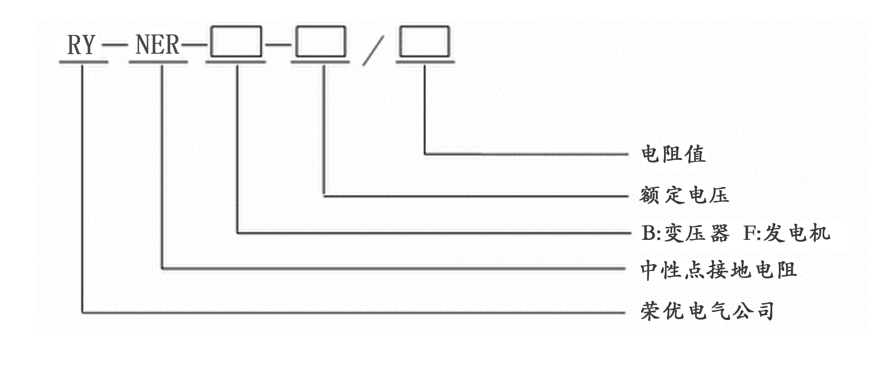
例如 :RY—NER—B—10/40 为40欧姆1OKV变压器中性点接地电阻柜。

3.变压器中性点接地电阻柜工作原理
3.1.△/Y0-11型中性点接地（图一）
3.2.Y0/△-11型中性点接地（图二）
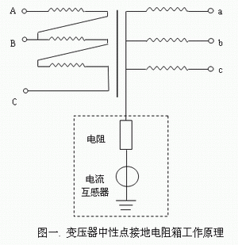

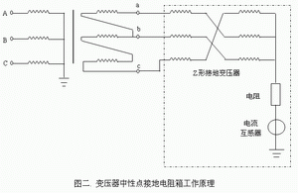

4.RY—NERF型发电机中性点接地电阻工作原理（图四）
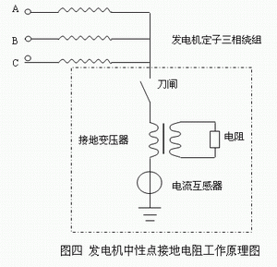

5.订货须知
5.1.系统额定电压、电流互感器变比；
5.2.变压器联结组别和二次侧额定电压；
5.3.电阻柜的材质、IP防护等级、颜色及安装地点；
5.4.户内、户外型及进出口接线方式；
5.5.通流时间、电阻器阻值；
5.6.是否需要安装接地计数器。
5.7.持续不平衡电流超过3%时供需双方讨论决定

6.质量保证及售后服务
6.1.质量保证
产品出厂后，在用户完全遵守本产品说明书规定的运输、贮存、安装和使用要求的情况下，产品自出厂之日起一年内，如发现产品及其配套件发生非人为损坏，制造厂负责免费修理或更换。
6.2.售后服务
符合6.1.条规定，在保修期内出现质量问题，制造厂负责更换或维修；
符合6.1.条规定，超出保修期限所出现质量问题，由用户同制造厂协商，采取有偿方式进行更换或维修；
超出6.1.条规定所出现的质量问题，用户应同制造厂协商，采取有偿方式更换或维修。

